Dzień dobry.
Dziś przygotujemy Lody prace plastyczna i lody śmietankowe
Lody – smakowita praca plastyczna na upalne dni

Potrzebne będą:
płatki kosmetyczne,
farby,
woda,
pipetki,
kolorowy papier techniczny,
brązowa pianka,
nożyczki,
brokat oraz kamyki i inne ozdoby do dekoracji

Przygotowanie naszych lodów to wieloetapowa praca. Najpierw trzeba zabarwić waciki, które będą naszymi kulkami lodów. Wystarczy odrobinę farby rozcieńczyć wodą, a następnie taką miksturą polewać waciki. Zabawa w wylewanie kolorowej wody pipetką bardzo spodobała się mojemu synkowi. Tak przygotowane waciki trzeba wysuszyć. Najlepiej jest to zrobić na słońcu, wystarczy wystawić na balkon na 2/3 godziny i gotowe. W międzyczasie można przygotować pozostałe elementy. Z pianki wycinamy rożki (wafelki) i naklejamy na kolorowe kartki. Potem nakładamy już tylko lody i dekorujemy według smaku :)
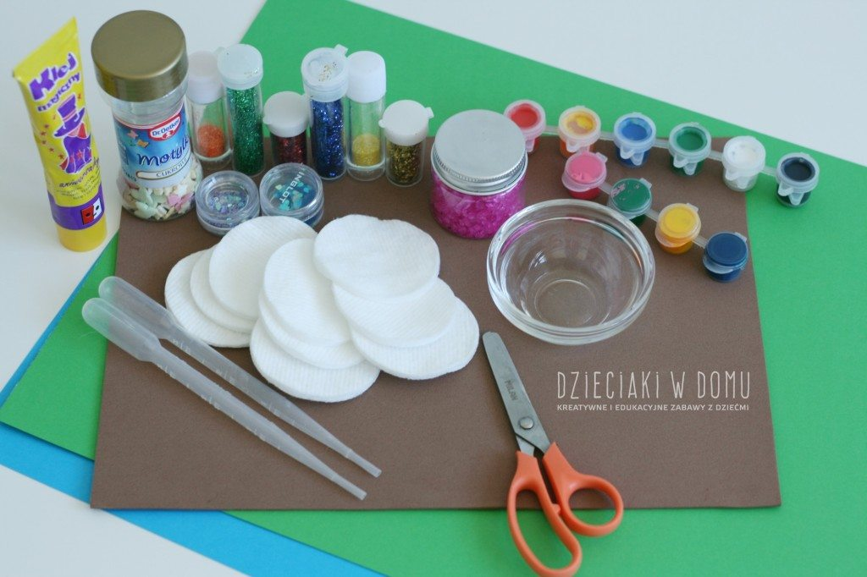
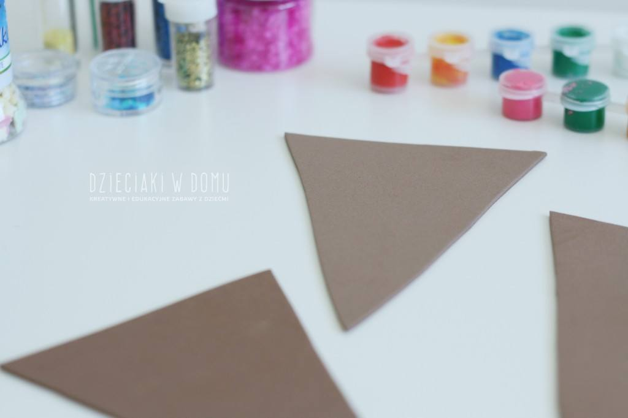
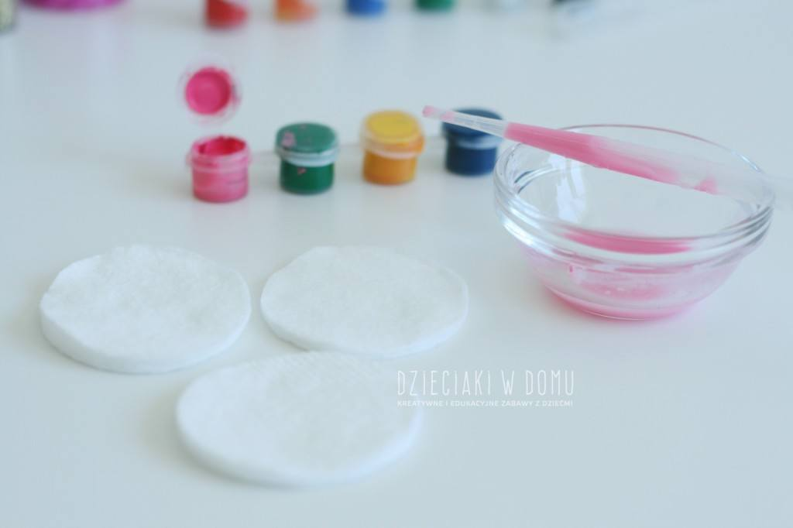
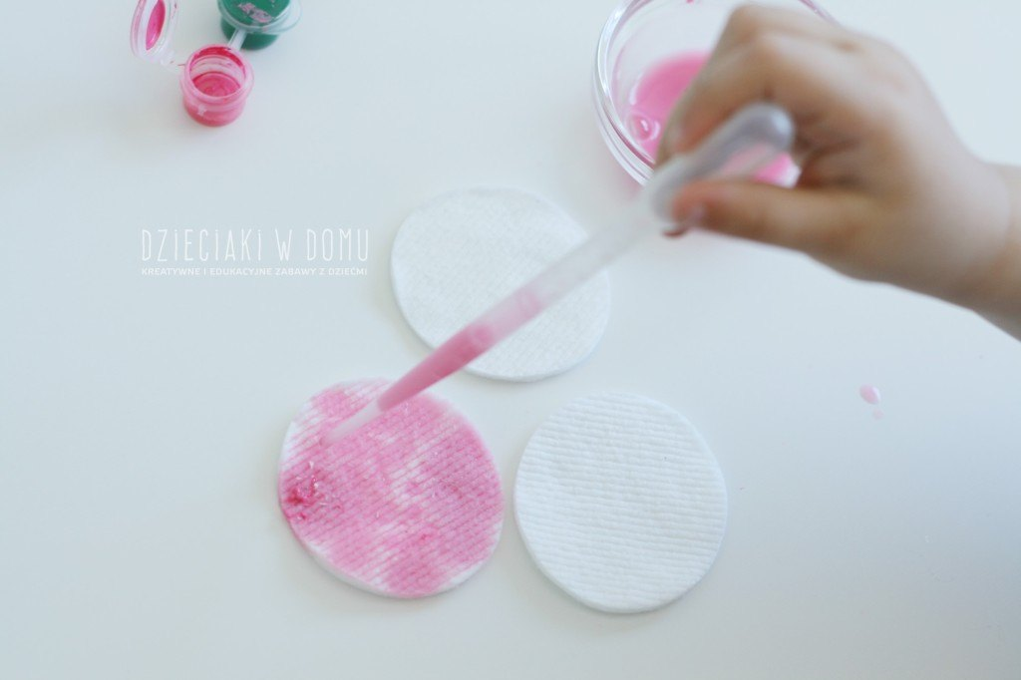
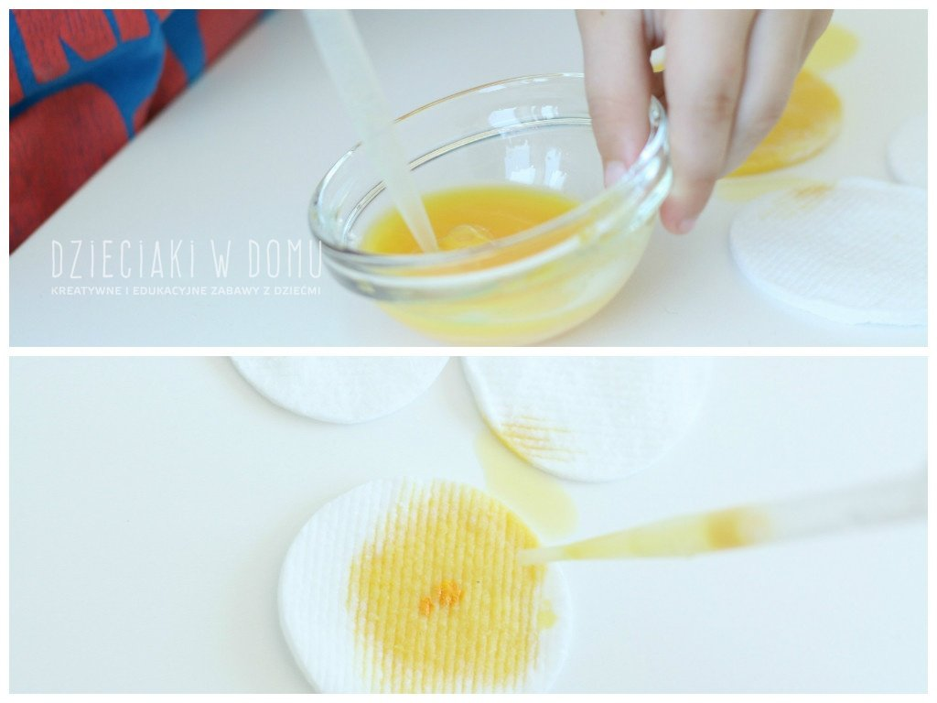
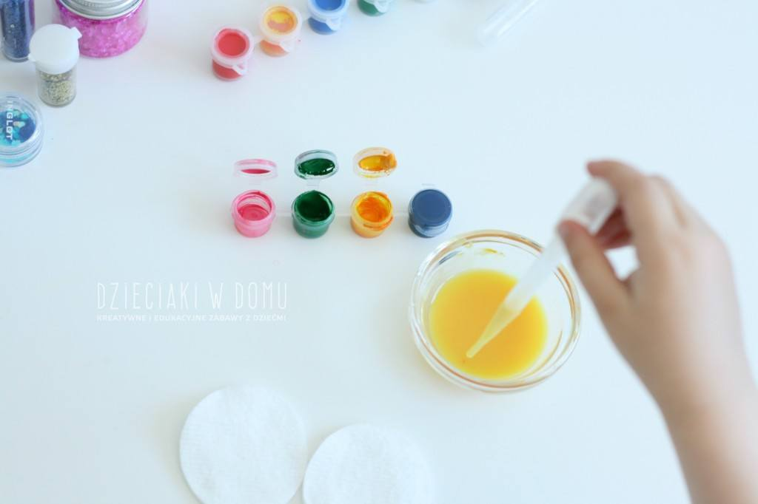
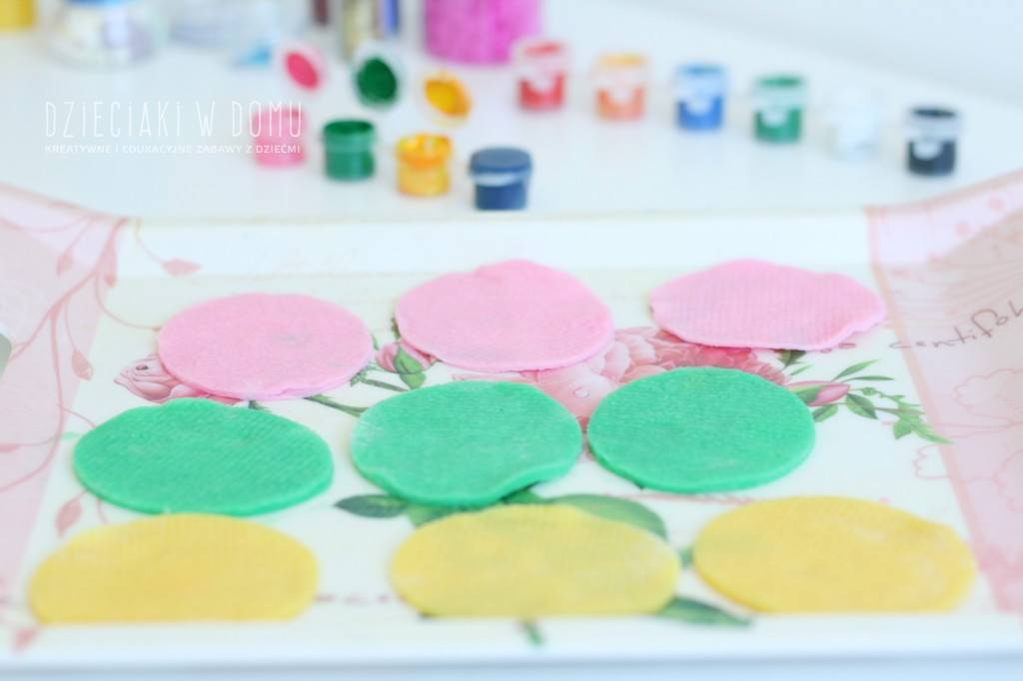
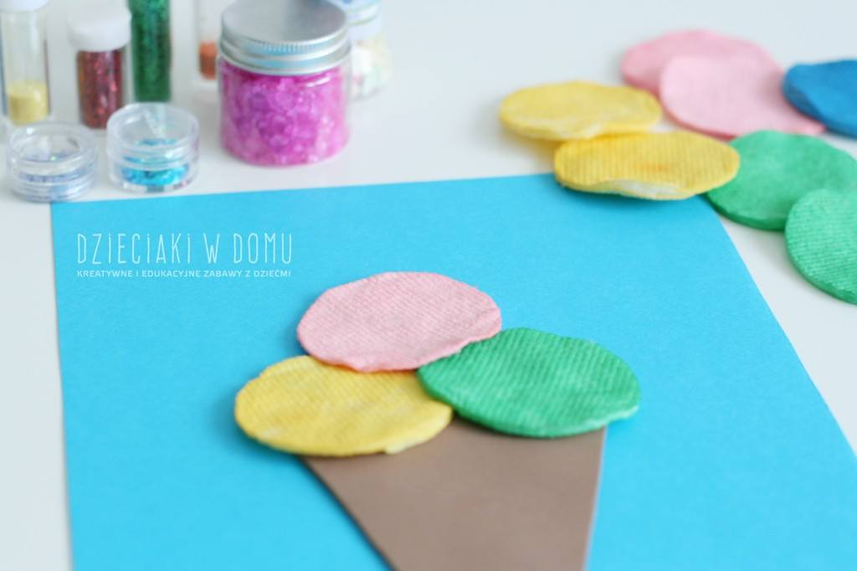
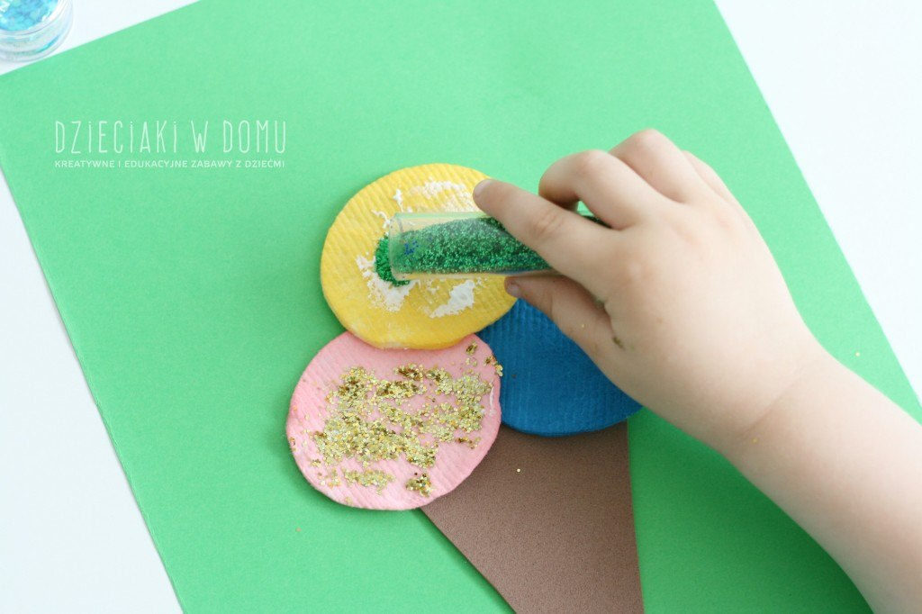
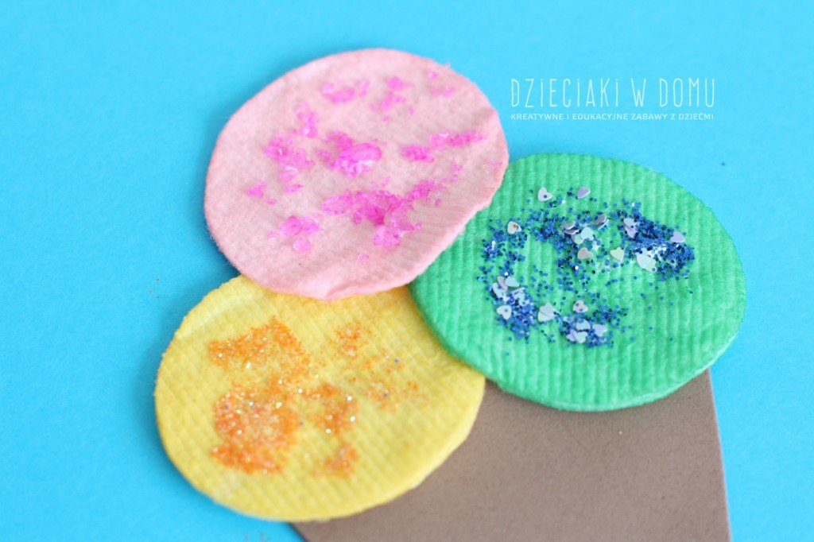
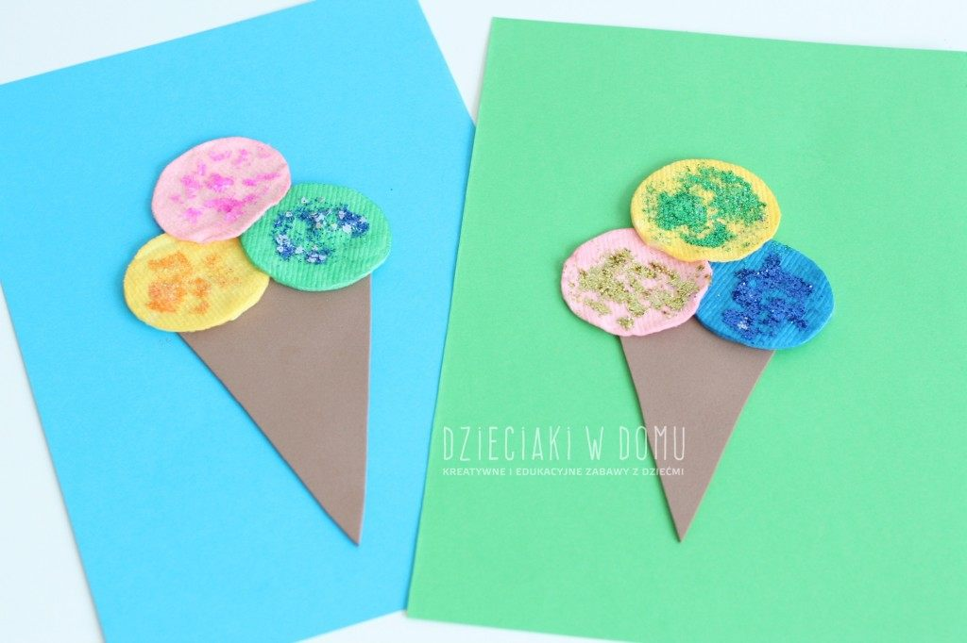
Praca plastyczna gotowa to może teraz spróbujemy przygotować Lody?
Co Wy na to ???
Próbujemy

Domowe lody śmietankowe

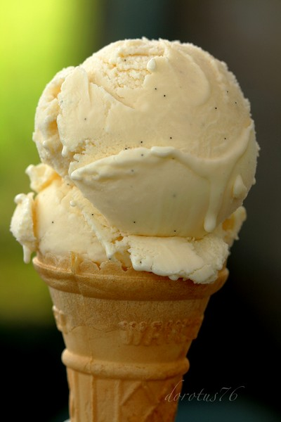

Potrzebujemy :

- 500 ml pełnego mleka (3,2%)
- 125 g cukru
- ziarenka z 1 laski wanilii, przeciętej wzdłuż*
- 6 żółtek
- 100 ml śmietany kremówki 30% lub 36%, schłodzonej

Do garnuszka wlać mleko, dodać 2/3 cukru z przepisu i ziarenka wanilii*, wymieszać i na średnim ogniu doprowadzić do wrzenia. W międzyczasie utrzeć w misie miksera żółtka z resztą cukru, do uzyskania jasnego, puszystego kremu. Gotujące się mleko wlać do żółtek, cały czas mieszając trzepaczką, a następnie wlać z powrotem do garnuszka.
Podgrzewać na małym ogniu, mieszając drewnianą łyżką, aż gęstniejący krem będzie ją lekko oblepiał. Natychmiast zdjąć z ognia, nie doprowadzać do wrzenia – krem by się zwarzył. Przelać do naczynia i pozostawić do wystudzenia. Przykryć folią spożywczą i schłodzić w lodówce.
Zimny krem angielski wymieszać ze schłodzoną kremówką. Wlać do maszyny do lodów i dalej postępować według jej instrukcji. Przełożyć do pojemniczka i włożyć na kilka godzin do zamrażarki. Gotowe lody powinny być zwarte, ale zachowywać kremową konsystencję.
Lody można również wykonać bez maszyny – schłodzone składniki zmiksować, przelać do pojemnika, włożyć do zamrażarki. Podczas chłodzenia mniej więcej co 30 minut przez pierwsze 3 godziny miksować, by nie wytworzyły się kryształki lodu i lody były bardziej puszyste. Zamrozić.
* Laskę wanilii również można dodać, dla zapachu i aromatu, po wystudzeniu wyjąć.
Smacznego :-).

Pozdrawiam
Pani Iwona Rogozińska

